Utiliser Framatalk

La création du lien nécessaire n’est pas accessible.

L’utilisation ultérieure est possible. Elle permettra à un non-voyant d’être vu par ses amis.

Les images de cette fiche sont destinées à l’information des aidants

1 – Lancer le logiciel

Lancer le menu avec Alt + AltGr et aller sur Internet.

Dans la barre d’adresse taper : https://framatalk.org

2 – Créer un salon personnel

Sous l’image principale il y a un cadre portant la mention : créer un salon.

Il faut cliquer sur le bouton situé à droite.

Alors une fenêtre s’ouvre parlant du lien d’un salon.

c’est là qu’il faut mettre le mot que vous voulez. Puis cliquer sur : Créer.

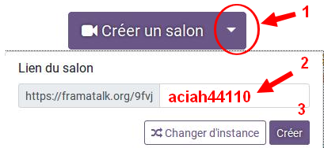

Si vous avez mis : aciah44110 alors l’adresse du "salon" sera quelque chose comme ça :

https://framatalk.org/9fvjaciah44110 mais regardez bien ...

Vous pouvez ainsi avoir un ‘salon’ à votre nom. Il faut donner cette adresse à vos amis.

3 – Fonctionnement

1 - Quand vous voulez vous connecter à un ami, il faut que vous-même et votre ami vous alliez sur internet avec l’adresse de votre salon. Par exemple ici : https://framatalk.org/9fvjaciah44110

2 – une fenêtre s’ouvre, autorisez le logiciel à utiliser le micro et la caméra de votre ordinateur.

3 – donnez à vos amis l’adresse : https://framatalk.org/9fvjaciah44110

ils auront aussi à autoriser leur micro et leur caméra.

4 – vous pourrez alors voir vos amis et être vu.

5 – icônes :

Micro Caméra Mot-de-Passe Inviter Plein écran Raccrocher

Cela fonctionne aussi entre un smartphone et un ordinateur.

